

**LKS 65-170 F1/4**

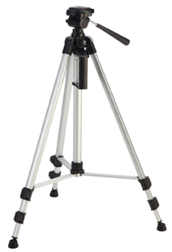

|  |  |  |  |  |  |  |  |  |  |  |
| --- | --- | --- | --- | --- | --- | --- | --- | --- | --- | --- |
| |  | | --- | | Technische attributen | | Arbeidsbereik | 0,65 - 1,65 m | | Aansluitdraad | 1/4" | | Gewicht | 1,4 kg |  |  | | --- | | Basisuitrusting | | 1 draagtas |  | |
| Laserstatief   * Aluminium spindelstatief 1,4 kg met .” aansluiting. Draai- en kantelbare statiefkop, incl. draagtas * Werkbereik van 0,65 - 1,65 m | |